Достигай своих целей вместе с обновлением Плана Успеха!
Программа «Премьер-клуб» заканчивает свое действие в К013-2019.
1. «ВЫГОДА МАКСИМУМ»: НОВАЯ ПРОГРАММА ДЛЯ КОНСУЛЬТАНТОВ*.

Размещай заказы от 150 ББ в каждом каталожном периоде и гарантированно получай 20% немедленной выгоды и от 14 до 74 рублей выгоды от личных покупок.

Размер бонуса по программе Выгода Максимум зависит от личных покупок консультанта и составляет:

Личные ББ | Бонус,руб
От 150 | 14
От 250 | 34
От 350 | 54
От 450 | 74

*дата регистрации в качестве консультанта не имеет значения;
**бонус Выгода Максимум начисляется до тех пор, пока твоя объемная скидка не превышает размером бонус Выгоды Максимум. Консультант получает либо бонус Выгоды Максимум, либо Объемную Скидку, но всегда то, что больше по размеру. Бонус Выгоды Максимум начисляется по итогам каталожного периода, в котором был размещен заказ от 150 ББ.
Под объемной скидкой понимается сумма объемной скидки и за личный и за групповой объем покупок.
Размер бонуса Выгода максимум ограничен максимальной суммой заказа 450 ББ.

Кроме того,
- ты получишь 50% скидки на стоимость любимого продукта (от цены консультанта, кроме продуктов Вэлнэс), если в 2-х каталожных периодах подряд размещаешь заказ на 100 и более ББ;
- сможешь участвовать в закрытой распродаже со скидками до 70% и специальных предложениях;
- делать предзаказ новинок следующего каталога;
- покупать набор каталогов по льготной цене;

Изменения вступают в силу по итогам К14-2019.

2. БОНУС РОСТА МЕНЕДЖЕРОВ!

Расти и получи 4500 рублей суммарно на своём пути к званию Директор*.

Период действия программы: К14’2019 – K17’2020.

- вырасти от новичка до Менеджера 15% в рамках 8 каталожных периодов подряд и получи единовременно 500 рублей.
- вырасти от Менеджера 15% до Старшего Менеджера в рамках 8 каталожных периодов подряд и получи единовременно 1 000 рублей**.
- вырасти от Старшего Менеджера до Директора и получи новую премию за это звание 3 000 рублей

*возможность участия в программе предоставляется всем консультантам с датой регистрации с К13-2019 и позднее.
**возможность получения вознаграждения 1 000 рублей действует также для всех консультантов, чей максимальный уровень в истории на момент окончания К12-2019 был не выше 12% (включительно). Они могут квалифицироваться на вознаграждение 1 000 рублей, если достигнут звания Старший Менеджер в период с К14-2019 по K4-2020 включительно, и подтвердят его в К5-2020. Дополнительные требования сохраняются такие же, как и при обычной квалификации (условия этих требований указаны ниже).
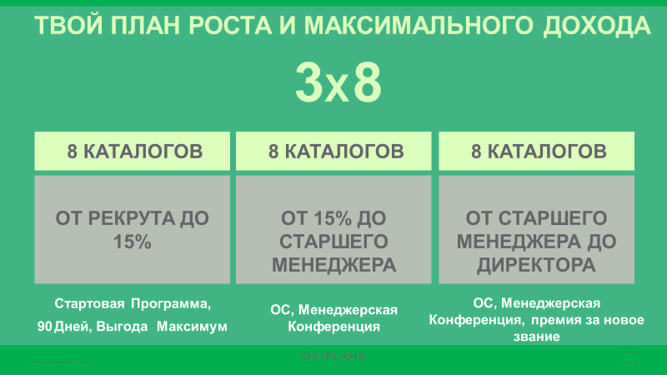

Вознаграждение будет выплачено в случае обязательного выполнения следующих дополнительных требований:
 | план по достижению нового уровня | Квалификационный период для достижения нового % уровня/звания | Количество каталожных периодов с достижением требуемого % уровня\звания | Требования по количеству каталожных периодов с лично приглашенными 2 QR (квалифицированным рекрутам) | Условия для каталожного периода, следующего за периодом окончания действия квалификационного периода (9-ый и 17-ый) | Размер вознаграждения/ премии, руб
новички с датой регистрации с каталога 13_2019 и далее | 15% | Первый период: начиная с каталожного периода следующего за периодом регистрации до окончания 8-го по счету периода | Минимум в одном из 8-ми каталогов квалификации, с обязательным отрывом от нижестоящего. | Минимум в 4-х каталогов из 8-ми. Но не менее 16 QR суммарно за весь период | Минимум 15% (отрыв от нижестоящего обязателен) | 500
 | Старшего менеджера | Второй период: с 9-го по счету каталожного периода следующего за периодом регистрации до окончания 16-го по счету периода | Минимум в одном из 8-ми каталогов квалификации, с обязательным отрывом от нижестоящего. | Минимум в 4-х каталогов из 8-ми. Но не менее 16 QR суммарно за весь период | Минимум уровень Старшего Менеджера | 1000
консультанты, с максимальным уровнем в истории по итогам каталога 12-2019 до 12%(включительно) | Старшего менеджера | К14-2019 - К4-2020 | Минимум в одном из 8-ми каталогов квалификации | Минимум в 4-х каталогов из 8-ми. Но не менее 16 QR суммарно за весь период | Минимум уровень Старшего Менеджера в К5_2020 | 1000

Для достижения %%-го уровня учитываются глобальные результаты, исключение составляет только объем продаж, выполненный в Узбекистане и присоединенный по итогам глобального закрытия. Ограничение вступает в силу с момента официального открытия Орифлэйм в Узбекистане.
Квалифицированные рекруты учитываются только из родной («домашней») страны, квалификация рекрута определяется по дате его квалификации.

*Звание Старший Менеджер достигается выполнением одного из 3-х условий:
- 7500 ББ в ПГ;
- 3000 ББ в ПГ +одна 22%-ая группа в 1-м уровне;
- Две или более 22%-ых групп в первом уровне.
Персональная группа фиксируется по итогам каждого каталожного периода квалификации.

Выплата вознаграждения 500 рублей производится консультантам, зарегистрировавшим ИП и заключившим договор возмездного оказания услуг, на их расчетный счет по окончании 10-го периода с момента старта в программе.

Выплата вознаграждения 1000 рублей производится консультантам, зарегистрировавшим ИП и заключившим договор возмездного оказания услуг, на их расчетный счет по окончании 18-го периода с момента старта в программе. Для Консультантов-участников программы с датой регистрации до К12-2019 (вкл.) – выплата вознаграждения по итогам К6-2020. Выплата вознаграждений 500 и 1000 рублей на р/счет возможна только в течение 1 года с момента её начисления.

Выплата премии 3000 рублей по Плану Успеха за достижение звания Директор производится в каталожном периоде, следующим за каталожным периодом закрытия звания (с учетом глобальных результатов) на расчетный счет консультанта, зарегистрировавшего ИП и заключившего договор возмездного оказания услуг.

Последний каталожный период, в котором можно стартовать в программе - К17’20.
Новичок с датой регистрации в К17’2020 будет иметь 9 каталожных периодов, чтобы квалифицироваться на вознаграждение 500 рублей, и 17 каталожных периодов, чтобы квалифицироваться на вознаграждение 1000 рублей.

Соблюдение принципов Этического кодекса Орифлэйм: компания оставляет за собой право отказать в выплате вознаграждения Консультантам, выполнившим условия квалификации с нарушением этического кодекса. Результаты участников будут проверены на возвраты продукции и наличие базы активных Консультантов по итогам окончания квалификационных периодов.

3. НОВЫЕ ПРЕМИИ ПЛАНА УСПЕХА ЗА ДОСТИЖЕНИЕ НОВЫХ ЗВАНИЙ!

Получай* единовременные премии по Плану Успеха от 3 000 рублей за звание Директора до 3 000 000 рублей за звание Бриллиантовый Президент. Каждая премия за новое звание на всей Лестнице Успеха увеличена в полтора раза!

Новое звание/уровень | Новая премия по Плану Успеха, (фиксированная в РУБ) | Кол-во 22% групп 1 уровня в 8 кат. из 17 | Кол-во «бриллиантовых ветвей» в организации
Директор | 3 000 | иметь звание Старший Менеджер в 8 кат из 17
Старший директор | 4 500 | 7500 ББ + 1 22% группа
Золотой Директор | 6 000 | 2 22% группы
Старший Золотой Директор | 9 000 | 3 22% группы
Сапфировый Директор | 12 000 | 4 22% группы
Бриллиантовый Директор | 18 000 | 6 22% группы
Старший Бриллиантовый Директор | 24 000 | 8 22% группы
Дважды Бриллиантовый Директор | 30 000 | 10 22% группы
Исполнительный Директор | 72 000 | 12 22% группы
Золотой Исполнительный Директор | 90 000 | 15 22% группы
Сапфировый Исполнительный Директор | 108 000 | 18 22% группы
Бриллиантовый Исполнительный Директор | 126 000 | 21 22% группы
Президент | 300 000 | 24 22% группы
Старший Президент | 600 000 | 24 22% группы | 6
Золотой Президент | 900 000 | 24 22% группы | 12
Сапфировый Президент | 1 200 000 | 24 22% группы | 18
Бриллиантовый Президент | 3 000 000 | 24 22% группы | 24
*за любое новое звание, закрытое в период с К13-2019.

4. БОНУС РОСТА ДИРЕКТОРОВ
СПЕЦИАЛЬНОЕ ПРЕДЛОЖЕНИЕ ДЛЯ ЛИДЕРОВ, с текущим звание Директор – Сапфировый Директор.

Срок действия программы: К14-2019-К17-2020
Программа действительна для званий Директор, Старший Директор, Золотой Директор, Старший Золотой Директор и Сапфировый Директор.
Условия:
1. За прирост в 1000ББ и более в Персональной Группе в текущем каталоге программы по сравнению с результатом аналогичного каталога прошлого года получайте дополнительное вознаграждение в размере 150 руб
2. За прирост в 1500ББ и более в Персональной Группе или на одну 22%-х групп в первом уровне в текущем каталоге программы по сравнению с результатом аналогичного каталога прошлого года получайте дополнительное вознаграждение в размере 225 руб
3. За прирост в 2000ББ и более в Персональной Группе или на две 22%-х групп в первом уровне в текущем каталоге программы по сравнению с результатом аналогичного каталога прошлого года получайте дополнительное вознаграждение в размере 300 руб
4. Обязательное условие по рекрутингу: каждый каталог квалификации на бонус необходимо иметь 10 рекрутов с заказами на 25 ББ. в Персональной группе.
Общие положения программы:
- В Программе могут принимать участие Консультанты, которые по итогам каталога имеют звание от Директора до Сапфирового Директора и уровень объемной скидки 22%. Для Лидеров со званием Директор, важно иметь в ПГ не менее 3000ББ.
- В программе учитываются звание, %-й уровень, количество 22%-х групп в первом уровне и ББ Персональной Группы за два аналогичных каталога текущего и прошлого года без учета данных международного спонсирования:
- если количество 22%-х групп в первой линии Лидера равно прошлогоднему количеству 22%-х групп, то за 1000 ББ прироста в ПГ начисляется бонус 150 руб.
- если количество 22%-х групп в первой линии Лидера больше прошлогоднего на одну группу, или прирост в ПГ Лидера 1500 ББ и более, то начисляется бонус 225 руб.
- если количество 22%-х групп в первой линии Лидера больше прошлогоднего на две и более групп, или прирост в ПГ Лидера 2000 ББ и более, то начисляется бонус 300 руб
- Если количество 22%-х групп в первой линии Лидера меньше прошлогоднего на одну и более групп, то начисляется бонус не начисляется.
- Если Лидер зарегистрировался в компании менее одного года назад, то под сравнительной базой ББ ПГ прошлого года считается «0».
- Бонус в данной программе выплачивается за каждый каталог выполненных условий.

Пример (предполагается, что условие по QR-выполнено):
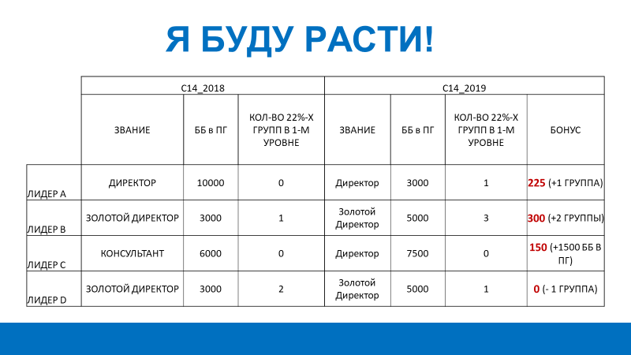

5. СПЕЦИАЛЬНОЕ ПРЕДЛОЖЕНИЕ ДЛЯ ЛИДЕРОВ, имевших максимально достигнутое в своей истории звание в Бриллиантовой или Исполнительной командах.

Для всех лидеров с максимальным званием в истории Бриллиантовый директор и выше, которые в К12_2019 имели звание ниже своего максимального.
Квалификационный период : к14’19 –к 17’20
- Покажи количество 22-х%групп в первом уровне согласно твоему максимальному уровню 8 каталогов подряд* и получи половину премии** за твое максимальное звание
- Повтори этот результат следующие 8 каталогов подряд и получи вторую половину премии** за свое максимальное звание.
*при выполнении условия 8 каталогов подряд, допускается пропуск в 2 каталогах. В данном случае необходимость подтвердить 8 каталогов сохраняется, но удлиняется период квалификации.
**премия за максимальное звание по новому Плану Успеха

